VABILO

V okviru projekta »Druži nas vlak pod Pohorjem«,
v sklopu katerega je bil postavljen nadstrešek nad vlakovno kompozicijo,
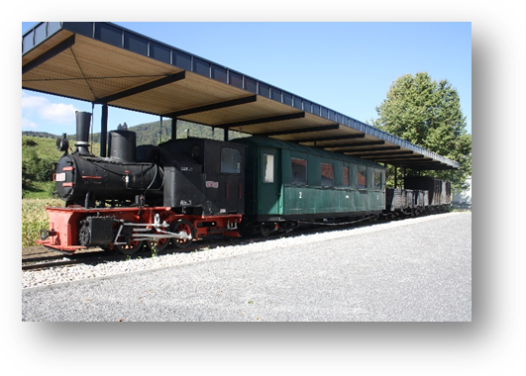
vas vabimo na otvoritveno prireditev,
ki bo v soboto, 6. oktobra 2018 ob 10.uri
pri Železniški postaji Zreče

Kulturni program bodo izvedli člani KUD Vladko Mohorič Zreče
(folklorna skupina, Ansambel Zreški kovači in drugi)
Na prireditvi bo za pogostitev poskrbelo Društvo kmetic Zarja.

»Naložbo sofinancirata Republika Slovenija in
Evropska unija iz Evropskega sklada za regionalni razvoj«.

Vljudno vabljeni!

mag. Boris Podvršnik
Župan

